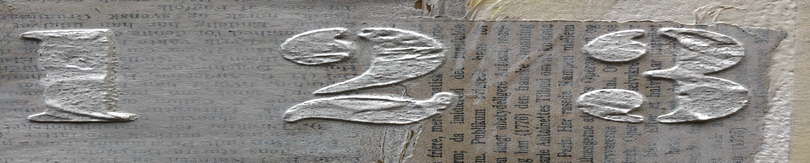

Alle kan stadig male..!

”Jeg kan ikke male – men jeg ville gerne”. Måske havde du det sådan, inden du deltog på kurset “Alle kan male”. Og måske har du ikke malet ret meget siden? Eller måske har du en smule erfaring med, at male – men kommer ikke rigtig videre? Måske har du bare lyst til, at male og lære noget nyt?

Hvis du i det hele taget mangler et lille skub - så er dette kursus noget for dig!

Dagen vil byde på farver, som skal blandes og udforskes. Du bliver præsenteret for forskellige ideer til, at skabe spændende struktur og baggrunde i dit maleri. Og du vil få inspiration til, at skabe motiv ved hjælp af egen streg, stencils, tape, overhead m.m.

Undervisningen foregår med konkrete øvelser, opgaver og teknikker. Der vil være min. 4 og maks. 8 deltagere på kurset – og derfor god tid til individuel vejledning. Der er adgang til alle de materialer, som det planlagte program kræver. Det eneste du skal medbringe er masser af nysgerrighed og tøj, der kan tåle en malerplet.

Kurset afvikles i skønne lokaler på Nordvestkajen 3 på havnen i Hirtshals.

Søndag den 15. november 2020 kl. 9.30-17

Prisen for kurset er kr. 1.050. Beløbet inkluderer kaffe/the samt materialer til de forløb og teknikker, som jeg vil gennemgå på kurset.

Tilmelding sker ved indbetaling til MobilePay 2277 1000 eller konto 9067
152-00-56781. Oplys din mailadresse og jeg kontakter dig med bekræftelse
på tilmelding samt nogle praktiske oplysninger inden kursusdagen.

Vil du vide mere om kurset, hører jeg gerne fra dig. Du kan nå mig på mail lp@lailapallisgaard.dk eller på telefon 2277 1000.

Gode hilsner og på gensyn
Laila Pallisgaard

